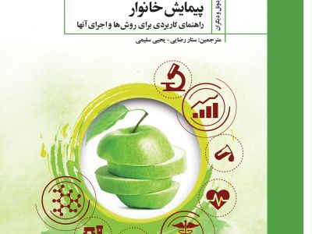

تحلیل عدالت در سلامت با استفاده از داده های پیمایش خانوار( ترجمه: ستار رضایی ، یحیی سلیمی) 1398

